蒙城成长论坛


Vanier College--2020蒙城教育成长论坛CEGEP系列讲座（三）
原创 蒙城成长论坛 MTL Education Forum


点击上方“蓝字”关注我们，发现更多精彩。！

金风送爽春华秋实之际，蒙城教育成长论坛在十月和十一月隆重推出《青春有梦 吾心飞扬》线上大型系列CEGEP公益讲座，为中学生详细介绍蒙城六所名校，揭秘CEGEP的那些事儿！

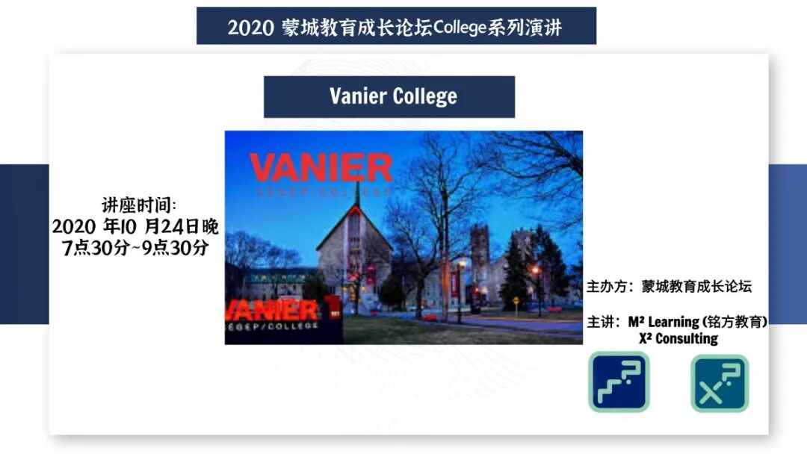


Vanier College是魁省数一数二的英语公立学校。该校坐落在蒙特利尔市美丽的圣劳伦斯城区，古朴的建筑风格却掩盖不了里面两千多名学生的朝气。学院尊重法式加拿大传统，保持良好美德，富有创造力和追求卓越的氛围。自1970年建校以来，90%的毕业生都入读了各自心中的目标大学，成为各个行业的顶尖人才，尤其是数学和计算机方面。如果说Marianopolis College 是以荣誉科学专业在魁北克英语私立CEGEP执牛耳，那么Vanier College 的计算机与数学专业则在魁北克英语公立CEGEP如雷贯耳。

铭方教育Ruby老师，以专业的视角带您了解Vanier College。讲座将覆盖学校概况，专业分科，特殊课程，录取要求，毕业走向等方面，并邀请几大专业的在校生和毕业生进行深入探讨和答疑。

本篇文章和图片均由铭方教育提供。未经作者允许，严禁转载。

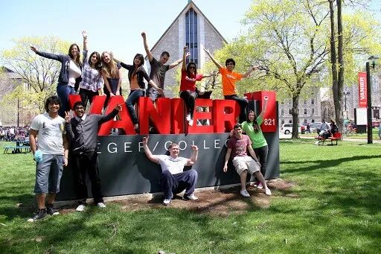

教育风格

CEGEP作为魁省特色教育体系，其作用是为了帮助学生更好地适应从高中到大学的这个过程。Vanier College采用小班教学，在众多英语Cegep里面独树一帜。小班教学是为了能让老师提高对每个学生的关注度，由点对面教学转化为点对点教学。这样，Vanier的老师在教学时也能讲得更加详细，以确保学生可以更好吸收知识。因为算是大学前的一个教育铺垫，学校在教学风格上更加接近于大学教学风格——讨论课，通过学生之间的讨论互动和知识点交流令学生不仅成为了知识的接受者，还作为知识的探索者、创造者并培养发掘新观点的能力。

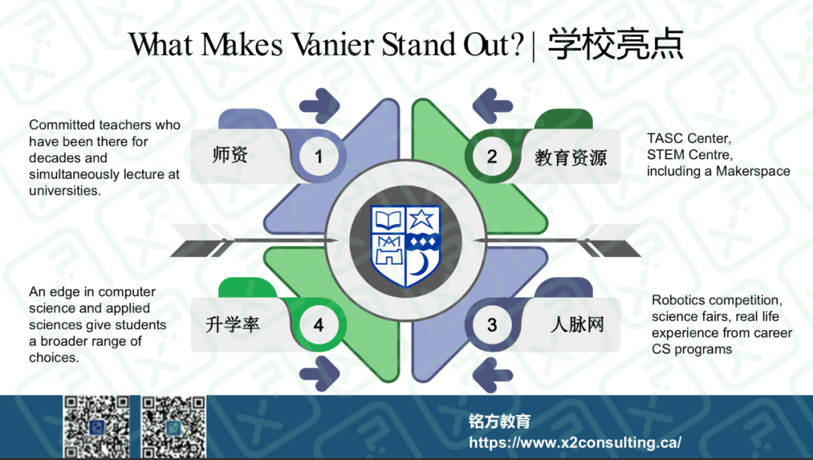

特色课程

相比于其他的英语预科，Vanier College 的计算机和数学专业绝对是名列前茅的。这个专业要求学生对计算机编程，软件应用有一定的基础并对其有兴趣。尤其是这几年兴起的计算机数据结构以及人机交互，Vanier College的这个特殊课程能为其打下很好的基础。

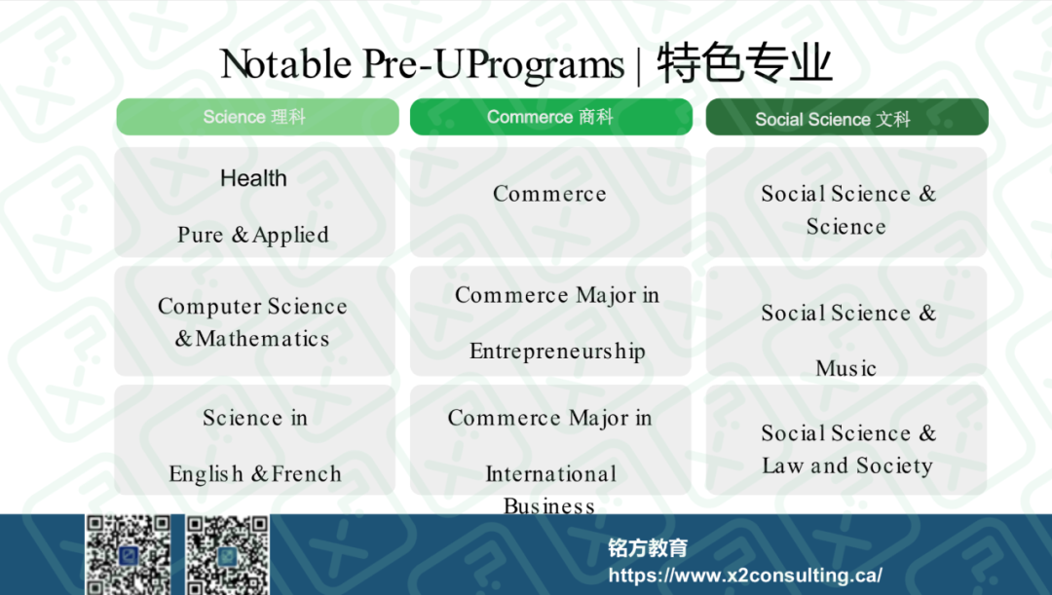
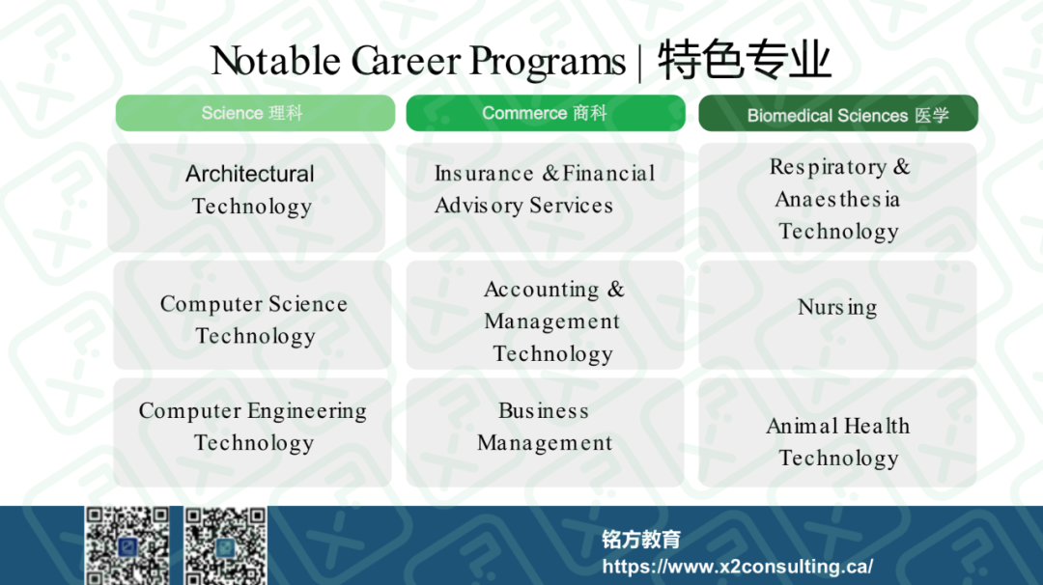
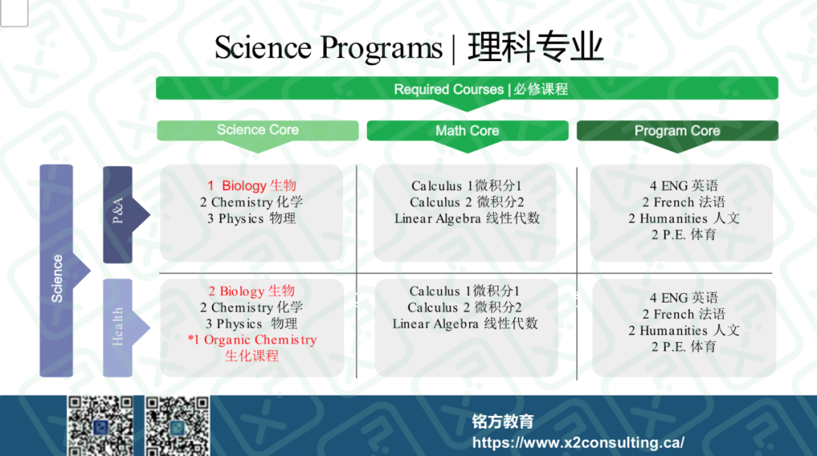
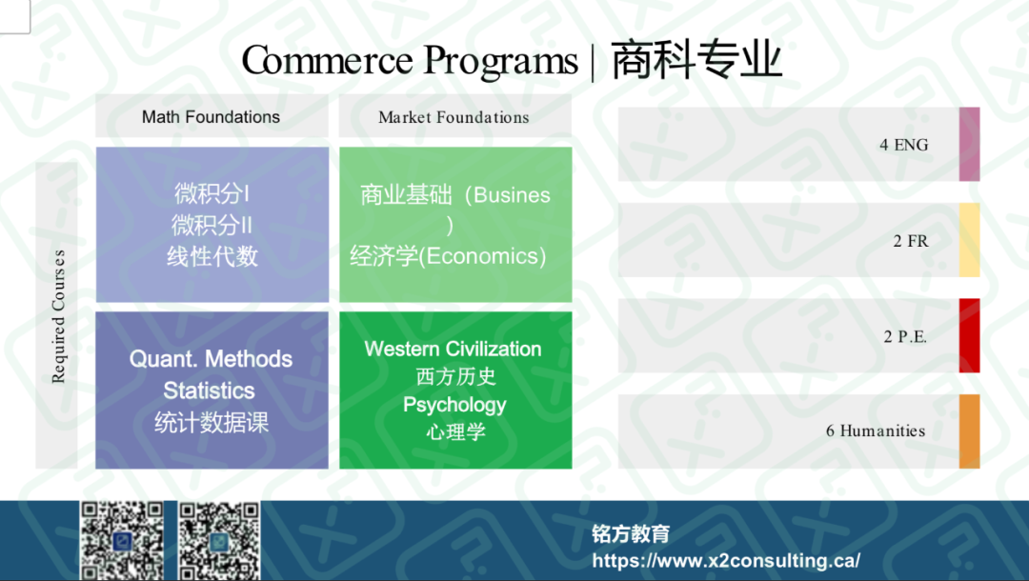
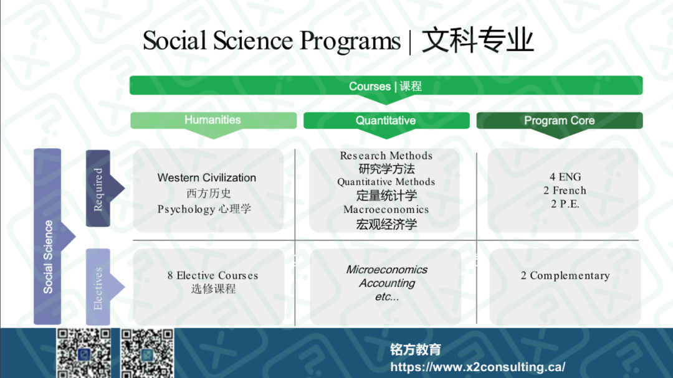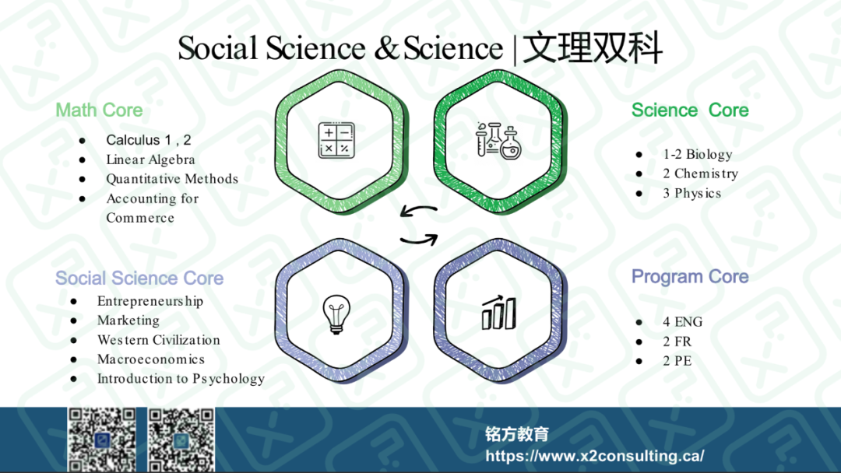
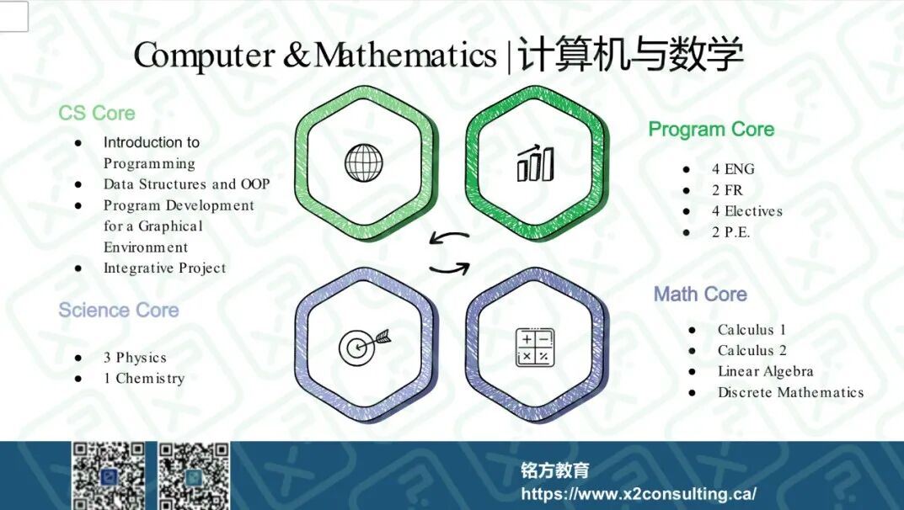
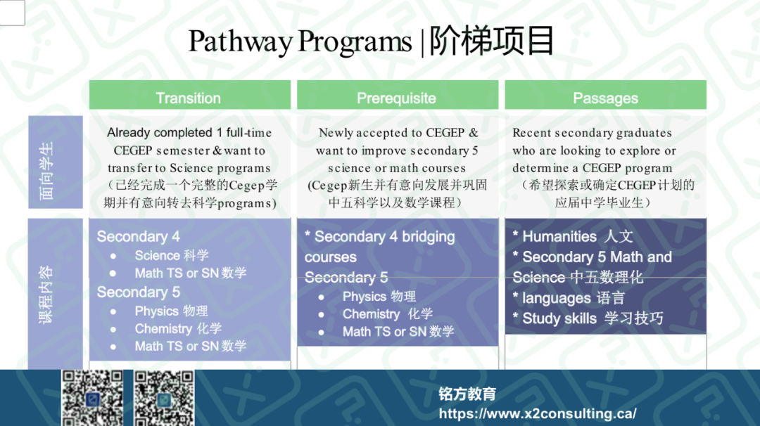
申请流程

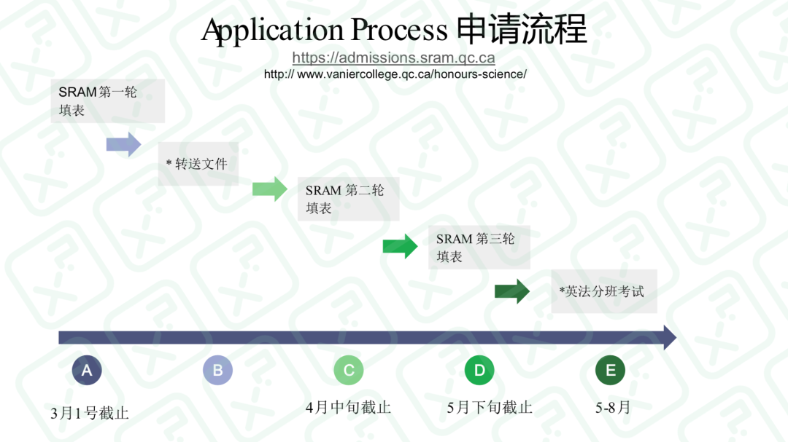
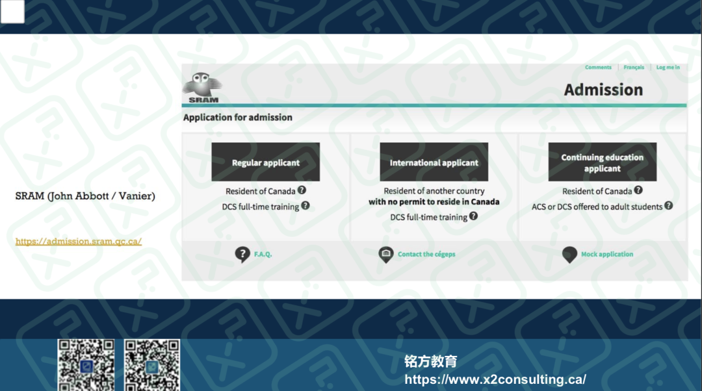
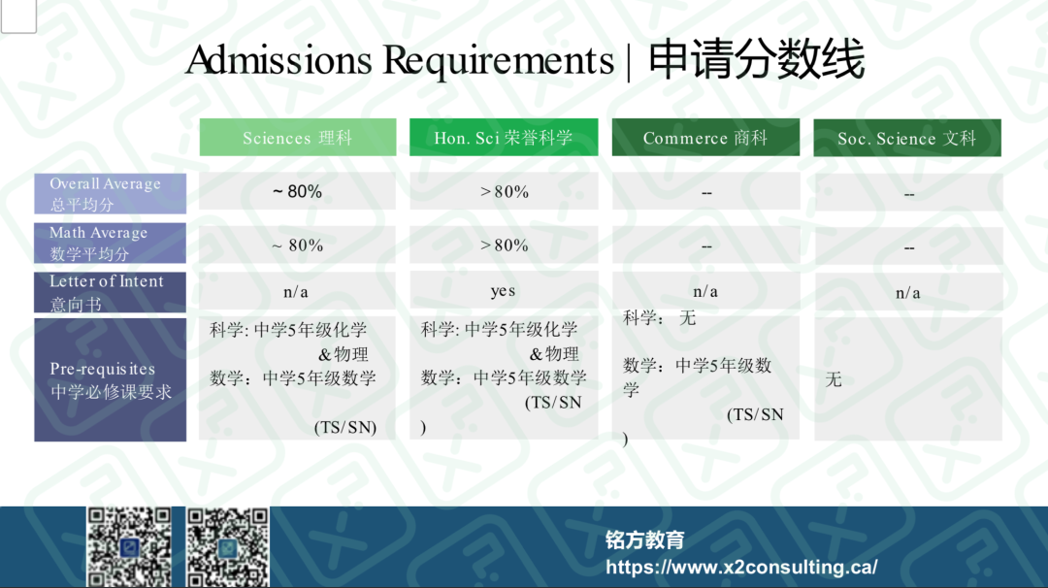

毕业走向

大多数在Vanier College的孩子都有冲击名校的目标，虽然在校学习的压力比较大，但压力越大，动力也越大。在激烈的竞争环境以及优异的教育资源下，学生们互相取长补短，积极进取，为自己理想的大学而努力奋斗。
计算机与人工智能作为两个备受关注的新兴领域，令Vanier College也十分看重。上文所提到的特色专业课程就是在为这两个领域服务。每年都有不少学生为了这个专业进入Vanier，以此作为踏板，进入心仪学府入读Computer Science等专业。现在走在加拿大计算机领域的不少先驱者，都曾是Vanier College的毕业生。


铭方教育

特色课程：各级别英语语法课程，读写，文学赏析课程，英语模拟法庭辩论课，中学历史省考辅导，以及预科专业辅导。

咨询服务：X² Consulting 秉承着“质量为先” ， 为广大学生客户提供一对一的量身定制高中和Cegep学生的申请，大学本科研究生的申请，实习，未来规划等提供专业服务。为每个学生个人、学业和生活方面提供独家定制的一体化服务。

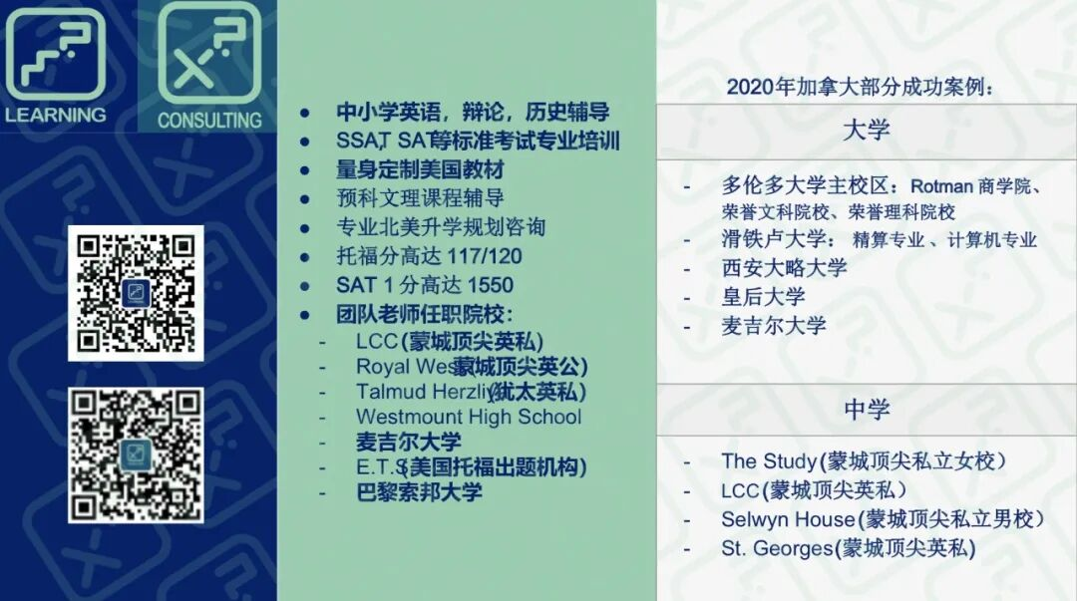


END


点分享

点收藏

点点赞

点在看

预览时标签不可点
阅读原文
阅读
微信扫一扫
关注该公众号
知道了
微信扫一扫
使用小程序

取消 允许

取消 允许

取消 允许
×
分析


微信扫一扫可打开此内容，
使用完整服务
： ， ， ， ， ， ， ， ， ， ， ， ， 。 视频 小程序 赞 ，轻点两下取消赞 在看 ，轻点两下取消在看 分享 留言 收藏 听过

